УДК 681.3, 621.3
Рудзінський Ю.Р., Мархивка В.С.
Нацйіональний університет «Львівська політехніка»
Кафедра електронних обчислювальних машин
Дослідження впливу способу доставки контенту системи відеомоніторингу мережею Internet на якість послуг
© Рудзінський Ю.Р., Мархивка В. С., 2016
Проведено аналіз впливу різних способів передачі відеоданих на якість послуги для кінцевого користувача для покращення готових рішень з можливістю масштабування та без втрат якості надання послуг при цьому.
Ключові слова: широкомовна розсилка, одноадресна розсилка, якість послуг.
The influence of the method of content delivery video monitoring system by Internet for quality services.
The analysis of the impact of different methods of transmitting streaming content on the quality of service for the end user to improve turnkey solutions with the ability to scalable without loss of quality of service for this.
Keywords: multicast, unicast, QoS.
Вступ. Відеомоніторинг за технологічними приміщеннями не є дуже складною річчю. Проте для отримання якісної картинки, або можливість користуватися такою послугою великій кількості людей одночасно вже потребує застосування певних алгоритмів та зміни певної архітектури, а також дослідження роботи системи для досягнення найкращих результатів. Найпоширенішою і найпростішою є архітектура одноадресного (unicast) транслювання відеоданих. Більш складною є багатоадресного (multicast) транслювання відеоданих, також вона дуже добре масштабується. Тому для встановлення найкращого алгоритму для моніторингу за технологічними приміщеннями проведемо оцінювання якості надання послуг для кожної архітектури.
Для оцінювання якості надання послуг використовуємо показник оцінювання якості сприйняття послуг QoE (Quality of Experience), що визначає, як сприймає кінцевий користувач цю послугу, і прямо пропорційно залежить від показника якості надання сервісу QoS (Quality of Service). Для чіткого виділення кожного із термінів визначимо, що QoE – це суб’єктивна оцінка послуги на прикладному рівні користувачем, який користується послугою, а QoS – це набір технологій мережевого та канального рівнів, застосування яких дозволяють ефективніше використовувати ресурси мережі, особливо під час передавання потокових видів трафіку для забезпечення необхідного рівня QoE.[2]
Стан проблеми. В наш час відеомоніторинг є розповсюдженою річчю – системи охоронного типу, відео реєстратори і т. д. Проте всі ці системи в більшості мало масштабовані або взагалі не масштабуються, заточені під певний тип роботи, якого іноді не вистачає. Проте, звісно, є системи ,які можуть задовільнити потреби найвимогливішого користувача, але вони є досить дорогі і використовуються дуже рідко і сильно спеціалізовано. Тому розробка певного алгоритму для забезпечення якісної доставки контенту до користувачів без в трат і помилок, а також дешевого масштабованого варіанту системи відеомоніторингу є актуальною. Проте це можна здійснити оцінкою якості надання послуг для кожного варіанту архітектури і перевірити наскільки покращують чи погіршують якість використані алгоритми.
Постановка задачі. Дослідити вплив способу доставки контенту системи відеомоніторингу мережею Internet на якість послуг. Знайти найкраще архітектурне рішення роботи системи відеомоніторингу шляхом аналізу впливу на якість сприйняття послуг змін архітектури розподілення контенту.
Розв’язання задачі. Для знаходження найкращого алгоритму ми розглянемо базову архітектури розподілу потокових даних. Далі ми додамо статичні, а також динамічні політики перенаправлення для зменшення перегруженого стану сервера. Ми оцінимо продуктивність цих алгоритмів, що покаже що статичні перенаправлення краще працюють для мінімізації нагрузки на мережу, тоді як динамічні політики більш кращі для збалансування загрузки мережі на розподіл серверів. Буде проведена оцінка для трьох алгоритмів на основі unicast, multicast та покращеного multicast по технологій подібній до bittorent. Останній алгоритм забезпечується варіантом архітектури системи типу P2P.[1]
Головним чинниками, які впливають на якість отриманих послуг є (рис. 1): затримка, джіттер, втрати пакетів.
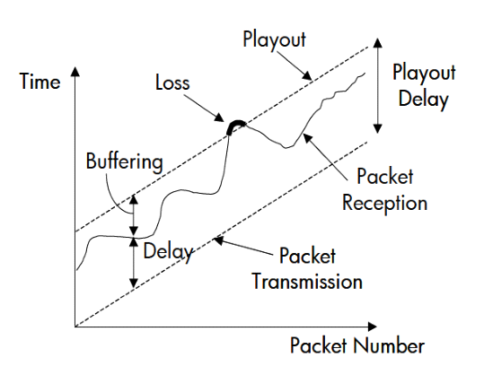
Рис. 1. Ефект виходу сигналу за межі буфера. [5]
Головна архітектура реальної системи зображена на рис. 2. Як бачимо ми маємо N = 30 камер, відео з яких може бачити на екранах клієнтів. Відповідно від вище згаданих чинниках залежить якої якості буде картинка у кінцевого користувача – клієнта.
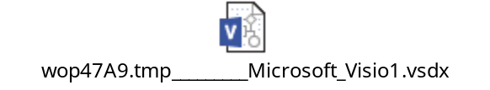
Рис. 2. Спрощена структура системи відеомоніторингу.
Для того, щоб експериментально визначити або оцінити якість сприйняття послуги (QoE), потрібно створити імітаційну модель глобальної мережі із можливістю передавання різнотипних потоків даних. Ця модель повинна бути близькою до реальних умов і бути гнучкою у регулюванні основних параметрів, таких як затримка, втрати пакетів, джитер, пропускна здатність. Отже, для створення імітаційної моделі використаємо єдину робочу станцію, яка виконуватиме функції серверної і клієнтської станції, а також вноситиме потрібні зміни у параметри потоку даних для імітації реальних характеристик глобальної мережі. Отже, для створення локального HTTP-сервера використаємо Apache (з набору дистрибутивів Денвер 3), для трансляції потокового аудіо та відео VLC сервер (від некомерційної організації VideoLAN), для відтворення відео – VLCmedia player.
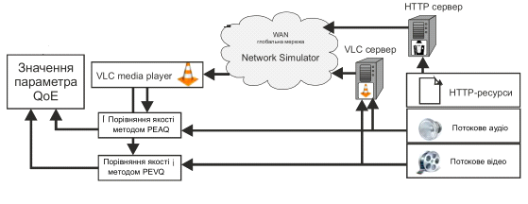
Рис. 3. Імітаційна модель визначення якості сприйняття послуг.
На рис. 4 зображено середню затримку пакетів для трьох різних способів передачі відеоданих користувачам. Як бачимо попередньо при збільшенні кількості клієнтів для першого способу прослідковується сильне зростання затримки, тоді коли для двох останніх затримка майже не змінилася.

Рис. 4. Середня затримка для трьох способів доставки контенту[4]
Для порівняння можливостей балансування алгоритмів ми використовуємо формулу (1), для того щоб визначити, наскільки добре чи погано сервери є нагрузко – балансні.[3]
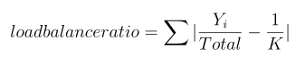 , (1)
де Y - середнє використання мережі і – тим сервером.
Total – сума всіх і – тих серверів
К – загальна кількість доступних потокових серверів.
Чим менше тим краще. На рис. 5 зображено результати розрахунків для трьох алгоритмів перенаправлення.

Рис. 5. Коефіцієнт використання балансування навантаженості мережі для алгоритмів перенаправлення

Висновки. Проаналізувавши три різні варіанти архітектури передачі відеоданих в системах відеоспостереження експериментальні результати показали, що найпоширеніша архітектура unicast передбачує погіршення так як при збільшенні користувачів сервер може просто зависнути. Також було розглянуто статичну(round robin, subnet – level ) переадресацію та динамічну, де було встановлено що динамічна переадресація показала себе набагато краще ніж subnet переадресація.
Література
- М.І. Кирик. Аналіз методів забезпечення якості передачі мультимедійного трафіку. //Моделювання та інформаційні технології. Зб. наук. пр. ІПМЕ НАН України. – Вип.49. – К.: 2008. – С. 91-99.
- Стрюк О.Ю. Імітаційно-натурна модель для визначення сприйняття якості обслуговування користувачів http – служб // Збірник наукових праць ВІТІ НТУУ „КПІ” – 2011.
- Yang-hua Chu, Sanjay G. Rao, and Hui Zhang. A case for end system multicast (keynote address). In SIGMETRICS ’00: Proceedings of the 2000 ACM SIGMET-RICS international conference on Measurement and modeling of computer systems, pages 1–12, New York, NY, USA, 2000. ACM.
- Wireshark website. http://www.wireshark.org.
- Susie J. Wee John G. Apostolopoulos, Wai-tian Tan. Video streaming: Concepts, algorithms,and systems. HP Laboratories Palo Alto, 2002. Mobile and Media Systems

